新北市立漳和國中因應covid-19學生防疫假申請單
年 班 |  | 座號 |  |  | 學生姓名
因應covid-19疫情嚴峻，考量孩子安全性，故申請防疫假。建請同意自111年____月 日起至111年____月 日止(共 天)請假在家學習並配合學校規定之課程進行學習。本人(學生家長)已詳閱下列【學生申請防疫假注意事項】並同意校方定時關心孩子身心健康與學習。

家長(法定代理人)簽名：
連絡電話：
申請日期：111年 月 日
導師 | 午餐秘書 |  |  | 教學組 |  | 生教組 | 學務主任
以 下 注 意 事 項 請 自 行 留 存
【學生申請防疫假注意事項】
1.本申請書依據新北市政府110年8月25日新北教國字第1101587909號函辦理。
2.因應新冠肺炎（Covid-19）疫情，111學年度間倘有擔心個別健康情形或為避免外出感染之學生，得申請防疫假，不列入出缺勤紀錄。(每次申請以一週為限，得續請)
3.「防疫假申請單」須由學生家長(法定代理人)提出申請，填寫後須於請假日(不含)一日前核章完成，並繳交至學務處生教組。
4.申請在家自主防疫的學生經本校核准後，請家長務必主動關心學生居家安全、作息與學習狀況，如防疫期間發現申請人有外出旅遊、社團練習、與友人聚餐、在外遊蕩…等等，不符合在家防疫之行為，本校得取消防疫假申請，並列入出缺勤紀錄。防疫假期間，校方將不定時電訪關心學生，以確認學生身體健康狀況，請家長協助配合。
5.防疫假期間學生須持續在家學習，請家長協助指導學生妥善規劃授課教師提供的學習進度與內容，並配合線上教學資源進行學習 (任課老師會公告學習資訊於各班的google classroom) 。
6.防疫假期間午餐退費計算方式：提出申請防疫假當日後，第3個工作日起之停餐日均可申請午餐退費。例如：若4/25提出申請防疫假，則4/28起之停餐日均可申請午餐退費。
※提醒您，午餐退費申請書可與防疫假申請單同步簽核，其中午餐退費申請最遲於返校後2日內須申請完畢，逾時不予退費。
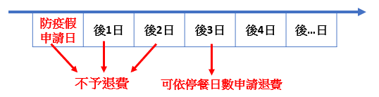
1100907漳和國中防疫小組會議通過

